Грудное вскармливание

31 июля - 6 августа Неделя популяризации грудного вскармливания (в честь Международной недели грудного вскармливания)

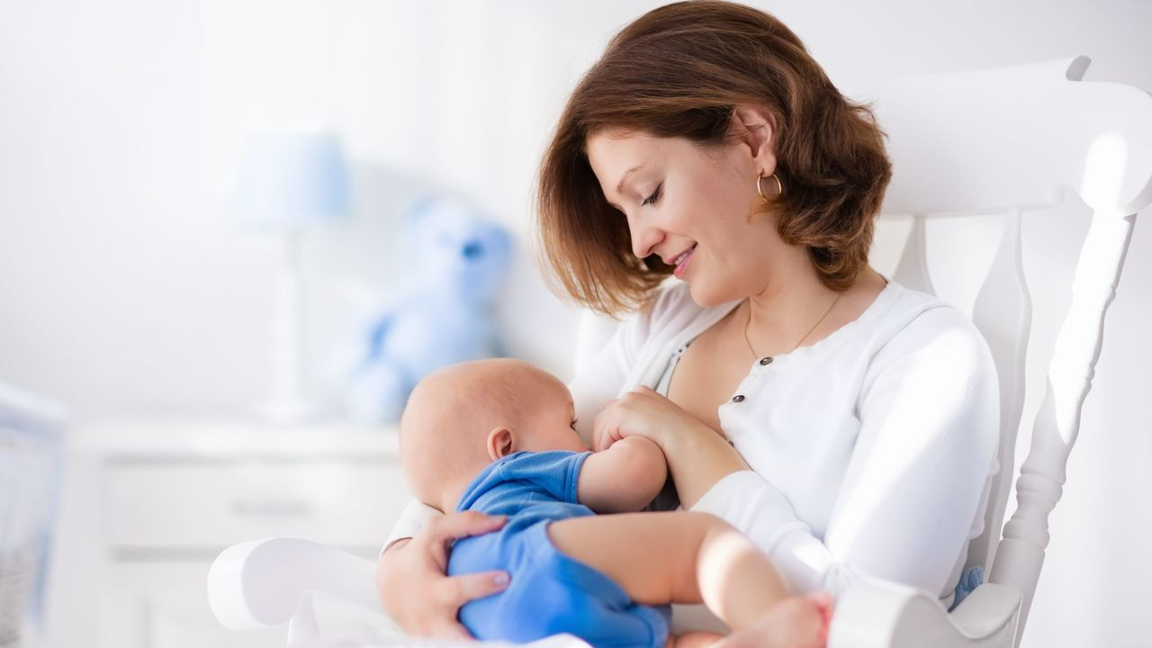
− Грудное вскармливание является одним из наиболее эффективных способов обеспечения здоровья и выживания ребенка, но, тем не менее, 2 из 3 младенцев не получают исключительно грудного вскармливания в течение рекомендованных 6 месяцев — этот показатель не улучшился за последние два десятилетия.
− Грудное молоко является идеальной пищей для младенцев. Оно является безопасным, безвредным и содержит антитела, которые помогают защитить от многих распространенных детских болезней.
− Грудное молоко обеспечивает младенца всей необходимой энергией и питательными веществами в первые месяцы жизни, а во второй половине первого года оно продолжает обеспечивать до половины или более потребностей ребенка в питании, а на втором году жизни — до одной трети.
− Дети, находящиеся на грудном вскармливании, лучше справляются с тестами на интеллект, реже страдают избыточным весом или ожирением и менее склонны к диабету в более позднем возрасте. У женщин, которые кормят грудью, также снижается риск появления рака груди и яичников.
− Польза грудного вскармливания для матери:
1. Повышение выработки окситоцина, что ускоряет процесс восстановления организма после родов;
2. Повышение устойчивости мамы к стрессам, снижение послеродовой депрессии;
3. Снижение риска появления рака молочной железы и яичников;
4. Снижение риска развития остеопороза и переломов костей в постменопаузе;
5. Снижение риска развития сердечно-сосудистых заболеваний и диабета.
− Польза для ребенка:
1. Обеспечение защиты от инфекционных заболеваний;
2. Стимуляция моторики и созревания функций желудочно-кишечного тракта;
3. Формирование здоровой микрофлоры кишечника;
4. Снижение вероятности формирования неправильного прикуса;
5. Снижение частоты острых респираторных заболеваний;
6. Улучшение когнитивного и речевого развития;
Материал подготовила Корнилова А.А. социальный педагог
ОППП ( с помощью интернет – ресурсов)

